Economie durable et numérique

Plan du cours :

- Les fondements de l'économie :

A – Définitions et généralités
B – Le circuit économique et les fonctions économiques
C – Les politiques économiques, le budget de l'Etat, l'inflation et le chômage

- Les différents types de marchés

A – Définitions et différentes structures de marchés
B – Le marché du numérique
C – Le marché financier et le fonctionnement de la bourse

- L'économie durable et responsable

A – Le développement durable
B – L'économie circulaire
C – Le numérique responsable

Chapitre 1 – Les fondements de l'économie

– Définitions et généralités
– Le circuit économique et les fonctions économiques
– Les politiques économiques, le budget de l'Etat, l'inflation et le chômage

A – Définitions et généralités

- Le terme « économie »
- L'économie politique
- La politique économique
- La microéconomie
- La macroéconomie
- La mésoéconomie
- La science économique
- L'économie est-elle une science exacte ?

1 - Que signifie le terme « économie » ?

Le terme économie vient du grec : “Oikïa” (maison) et “Nomos” (normes, règles).

L’économie serait donc l'ensemble des règles d’une bonne gestion des affaires domestiques.

2 - L'économie « politique »

Le terme « Politique », du grec « Polis » qui signifie « Cité »

L'économie politique (ou l'économie) : c'est l’adaptation des ressources rares disponibles dans la Nation, aux besoins illimités exprimés par les hommes.

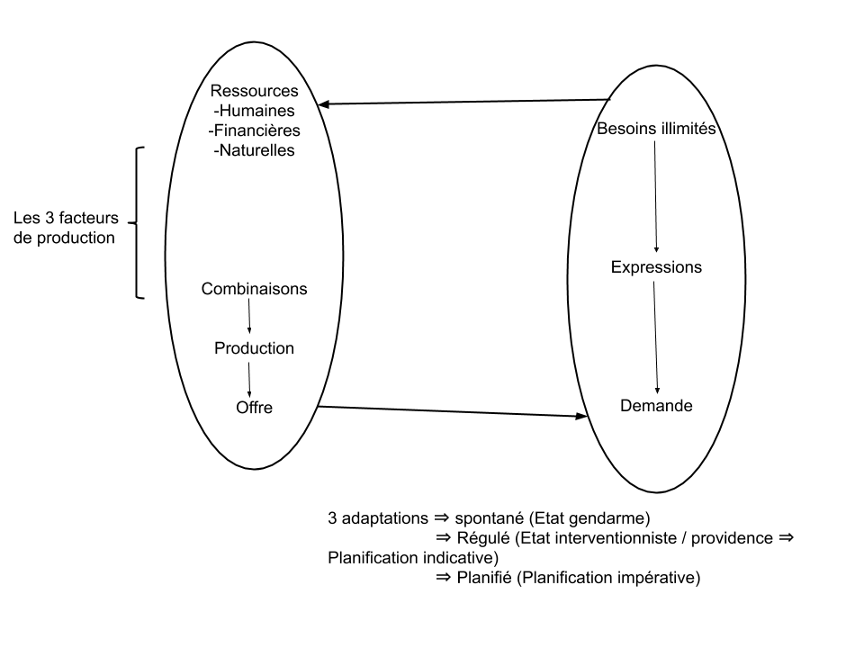

Comment gérer l'économie ?

1 - Selon l’adaptation spontanée correspondant aux courant de pensée libérale : L’offre s’adapte spontanément à la demande pour fixer le prix du marché, sans que l’Etat n’intervienne.

Les prix (biens et services, salaires) sont librement fixés par le marché selon la loi de l’offre et de la demande (si la demande est supérieure à l’offre ⇒ une augmentation des prix et vice versa), sans que l'Etat n'intervienne dans l'économie (par le Smic, etc).

On parle d'Etat gendarme dont le rôle doit se limiter aux 3 actions dites régaliennes : L'armée, la police et la justice.

Par conséquent, toutes les autres actions dites tutélaires (éducation, culture, santé, transport, etc) devront être gérées par le secteur privé.

2 - Selon l’adaptation régulée , l’Etat doit intervenir dans l'économie pour soutenir la demande (selon J.M. Keynes) par des dépenses tutélaires.

On parle d'Etat interventionniste ou d'Etat providence.

3 - Selon l’adaptation planifiée (système communiste), c'est l’Etat qui détermine lui-même le choix et le niveau de la production, ainsi que le prix auquel elle doit être vendue.

Dans les 2 premiers cas, l'adaptation des ressources rares aux besoins illimités (c'est-à-dire de l'offre à la demande) nécessite des choix publics et sociaux.

A savoir : Quels sont les biens et services à mettre à la disposition de l’économie, compte tenue des besoins exprimés par la population ?
Deux alternatives se présentent :

- Soit des biens économiques ou alors des biens libres ?
- Soit des biens rares ou alors des biens utiles ?

Un bien économique est celui dont il faut acquitter un prix directement avant son utilisation.

Exemple : Une autoroute à péage (Nantes => Angers).

Un bien libre est celui que l'on ne paie pas avant son utilisation.

Exemples : La voie express Nantes ⇒ Rennes, le jardin des plantes.

Biens rares ou biens utiles ? Cela évoque « le paradoxe de l’eau et du diamant »

Les biens rares sont souvent chers (comme le diamant), mais sont-ils pour autant plus utiles (que l'eau)?

Exemple : La construction dans une commune, d’une piscine (avec l'argent du contribuable) où personne n'y va, alors que ses habitants auraient bien préférés une crèche.

3 - La politique économique
C’est l’ensemble des décisions prises par les pouvoirs publics (le gouvernement, le préfet, le maire, ainsi que la BCE) pour orienter l’activité économique, c’est-à-dire, pour agir sur la conjoncture ou structure économique, afin qu'un certain nombre d'objectifs économiques, sociaux, écologiques, etc soient atteints.

Les décisions conjoncturelles sont celles dont les effets se produisent à court terme.

Les décisions structurelles sont celles qui affectent l'économie dans son ensemble et de façon durable.

4 – Microéconomie
C’est l’étude du comportement des agents économiques pris individuellement.
L’objectif étant de généraliser les comportements individuels.

C’est une analyse libérale de l’économie.

5 - Macroéconomie
Elle consiste à étudier l’économie, non pas à partir de l'individu, mais à partir des agrégats (ou des fonctions) économiques (PIB, Revenu national, Consommation, Investissement, Epargne…), ainsi que les équilibres entre les agrégats économiques.

C'est une approche Keynésienne de l'économie.
6 – Mésoéconomie

C'est l'étude du comportement des grands agents économiques tels que les grands groupes (entreprises, syndicats,..), dont les décisions peuvent influencer une nation entière ou une partie de celle-ci.

7 – La science économique

La science économique est l’étude des mécanismes d’adaptation des ressources rares aux besoins illimités des hommes, c’est à dire la gestion de la tension entre nos besoins illimités et les ressources rares permettant de les satisfaire.

8 - L’économie est-elle une science exacte (ou positive ou expérimentale ou dure) ?

Pour qu’une discipline soit qualifiée de science exacte, elle doit respecter les 4 conditions ou critères de scientificité :

- Un discours scientifique => observation, hypothèse, expérimentation, vérification.
L’expérimentation doit pouvoir s’effectuer « toute chose égale par ailleurs ».

- Une formalisation => Lois, théories, théorèmes…

- L'adhésion de La (et une seule) communauté scientifique => Loi générale et universelle.

- Une capacité de prédiction => Prévoir à 100%

En économie :

- Il n’y a pas de discours scientifique : L’expérimentation n’est pas possible
- Seule l’expérience permet de formaliser (la loi de l'offre et de la demande, par exemple)
- Il existe plusieurs communautés (gauche, droite, démocrates, républicains,..)
- On aurait prévu les crises !

L’économie étudie le comportement des hommes évoluant dans la société.
C’est donc une science sociale ou humaine, classée dans la catégorie des sciences molles.

B – Le circuit économique et les fonctions économiques

1 – Le circuit économique :

C'est une façon simplifiée de représenter l'activité économique.

(Voir la représentation, feuille jointe)

Commentaire : l’Activité économique est le résultat d’innombrable opérations (achat, vente) réaliser par une multitude d’agent économique. Comme il est impossible de « « ,le circuit économique constitue une façon simplifier de représenter l’activité économique.

Le PIB : c’est la somme des richesse créer sur un territoire données quelque soit la nationalité des agents économique (entreprise). Sa contrepartie est le revenu National , il correspond a tous les revenus de la nation.

Valeur ajoutés : Production – consommation intermédiaire

800 = Meuble 1000 - Bois 200
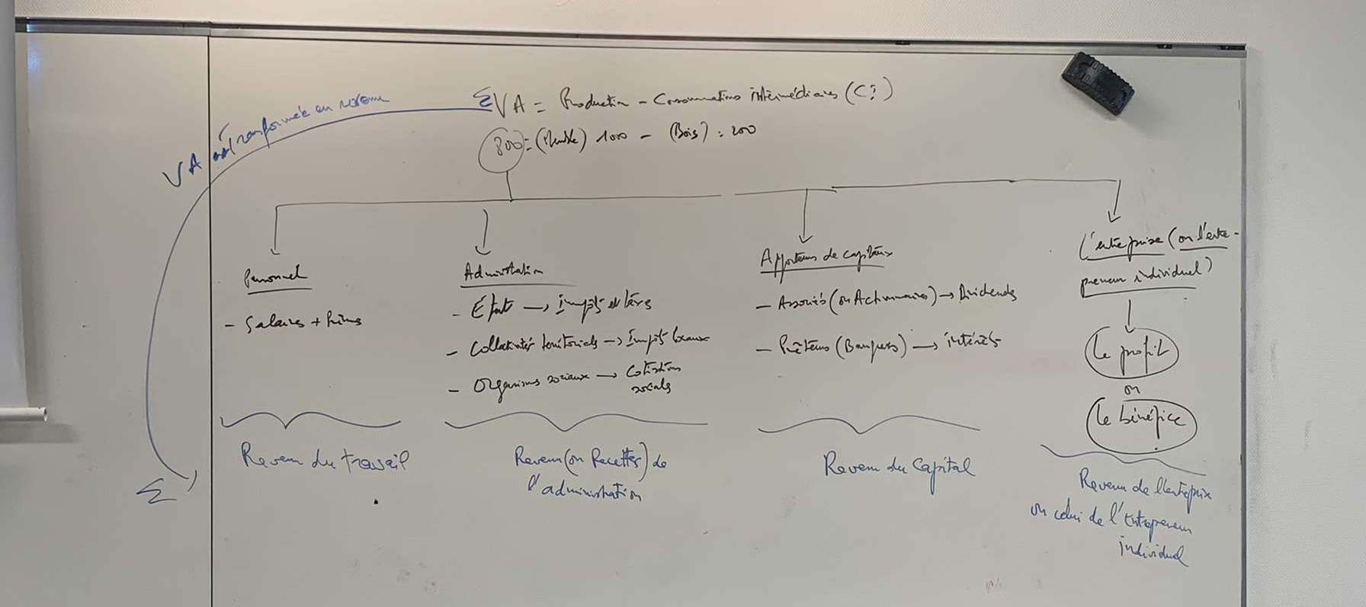

2 – Les grandes fonctions économiques :

- PIB ou Production Nationale (la somme des Valeurs Ajoutées = la richesse nationale)
- Revenu National (Contre-partie de la participation à la création des richesses)
- Consommation et Investissement (Dépenses)
- Epargne (Partie non-dépensée du revenu et destinée à être fructifiée)

2.1 – PIB et croissance économique, PNB, PIB/Habitant (ou niveau de vie), IDH, Economie souterraine

Toutefois la maximisation du profit peut entrainer un problème de répartition des richesses

IL existe un lien entre le revenu National avec le reste du Monde. Il permet de calculer le PNB = PIB – Rémunération

Tout le PIB n’est pas forcément destiné au niveau national une partie peut être exporté. On peut également importer deux catégorie de biens : biens intermédiaire pour la production (cacao pour chocolats) ou bien des produits fini pour la consommation.
Il existe deux moteur de la croissance économique ( qui tire la croissance vers le haut) La demande intérieur (consommation + investissement) et extérieur ( exportation)

La balance commercial est la différence entre les exportations et les importations. Lorsque exportation > importations = excédent du commerce extérieur , exportations = importations = equilibre, exportations < importations = excédent.
1 - Le PIB et la croissance économique :

a) Le Produit Intérieur Brut (ou la Production Nationale) :

C'est la somme des richesses créées sur un territoire donné, quelque soit la nationalité des agents économiques (essentiellement les entreprises).

Avec :

PIB = Somme des VA + TVA + Droits de douane – Subventions aux importations

(Voir TD : PIB en France de 1949 à 2019 (INSEE) et le classement mondial)

b) La croissance économique :

C'est l'augmentation du PIB d'une année sur l'autre.

Application: Croissance nominale et croissance réelle

          - Si PIB fin N-1 = 2400 milliards d'euros (valeur de départ)
          - et PIB fin N = 2496 milliards d'euros (valeur d'arrivée)

La croissance économique nominale (ou à prix courant, ou en valeur) = [VA-VD) / VA )] x 100

= [(2496 – 2400) / 2400] x 100 = + 4%

Mais si l'inflation (l'augmentation du niveau général des prix) en N est de + 2%,

Quelle sera la croissance réelle (ou à prix constant, ou en volume) ?

Comme on ne soustrait pas les %tages, c'est-à-dire 4% - 2% = + 2%, ce qui est faux !!! :

Il s'agira d'effectuer un rapport entre les 2 indices (nominal et des prix)

Avec :

- Croissance nominale = + 4% => Indice nominal = 104
- Inflation = + 2% => Indice des prix = 102

D'où la croissance économique réelle = [(Indice nominal / Indice des prix) x 100] - 100

= [(104/102) x 100] – 100 = + 1,96% ( et non + 2%, si on faisait la soustraction).

NB :

Le Pouvoir d'Achat se calcul de la même manière que la croissance réelle :

Le PA est l'augmentation réel (ou à prix constant, ou en volume) du revenu d'une personne.

En effet, il s'agit de la quantité (le volume) de biens qu'une personne peut acheter (par rapport à une période précédente donnée), compte tenu de l'évolution de son revenu, ainsi que celle des prix.

Notre PA peut donc augmenter, stagner ou baisser en fonction de la manipulation de ses 2 variables.

- Voir le même exemple plus haut

La croissance économique correspond donc à une augmentation de la croissance du PIB d'une année sur l'autre (de +1% à +2% par exemple, soit +6,3% prévue pour 2021)

La récession économique correspond à une diminution (un ralentissement) de la croissance du PIB (une baisse de +2% à +1% de l'activité économique par exemple).

La régression économique correspond à une baisse du PIB (donc à une variation négative, de +1% à -8% très récemment, par exemple).

2 - Le PNB :

Le Produit National Brut prend en compte la nationalité des créateurs de la richesse.

C'est donc l'ensemble des richesses créées par les nationaux (exemple, les Français) dans le monde entier.

Avec :

PNB = PIB
+ La rémunération des facteurs (travail, capital, profit) nationaux (Français) à l'étranger
- La rémunération des facteurs étrangers sur le territoire national (en France)

3 – Le PIB par habitant (ou le niveau de vie) :

Le PIB/Nombre d'habitants désigne le niveau de vie des habitants d'un pays.

Le niveau de vie en Parité du Pouvoir d'Achat (en PPA) prend en compte le coût de la vie du pays.

4 – L'IDH :

L'Indice de Développement Humain est créé par le PNUD (le Programme des Nations Unies pour le Développement) pour évaluer le niveau de développement humain dans un pays.

C'est un indice statistique qui prend en compte les 3 critères suivants :

- Le PIB/habitant en PPA ;
- L'espérance de vie à la naissance ;
- Le niveau d'éducation

L'IDH varie de 0 à 1.

Un IDH proche de 1 correspond à un niveau de développement humain très élevé (la Norvège par exemple).

5 - L'économie souterraine :

C'est la partie « informelle » du PIB qui échappe aux comptes de la Nation.

(Voir la représentation en TD)

Il s'agit de la somme :

- des activités productives (c-à-d qui créent de la VA, de la richesse) illicites (trafic de stupéfiant, proxénétisme, etc) ;

- des activités productives licites non-déclarées (travail au noir, activités clandestines);

- et des activités productives licites dissimulées (fraude fiscale, évasion fiscale).

Par conséquent, toutes les activités non-productives (qui ne créent pas de la richesse) illicites (racket, cambriolage) ou licites (bénévolat, activités domestiques privées, jardins familiaux) sont exclues du calcul de l'économie souterraine.

Le poids de l'économie souterraine est exprimé en %tage du PIB (soit 12,6% du PIB en France).

L'économie souterraine n'est pas directement comptabilisée dans le Revenu National.

2.2 – Le Revenu National :

C'est la contre-partie de la participation des agents économiques à la création de la richesse (du PIB).

Il s'agit donc de l'ensemble des revenus issus de la répartition des richesses, tels que :

- Le revenu du travail : salaires et primes ;
- le revenu des administrations : impôts, taxes et cotisations sociales ;
- le revenu du capital : dividendes, intérêts ;
- le revenu des entreprises et des entrepreneurs individuels : profit ou bénéfice.

Une grande partie du revenu est destinée à effectuer des dépenses de consommation et
d'investissement.

2.3 – La consommation et l'investissement :

1 – La consommation :

C'est l'utilisation d'un bien ou d'un service en vue de satisfaire un besoin.

On distingue 3 types de consommations :

a) La consommation finale :

C'est la destruction d'un bien en vue de satisfaire de façon directe un besoin.

Exemples : Boire (ou consommer) un verre de lait, se chauffer avec du bois.

b) La consommation intermédiaire :

C'est la transformation d'un bien ou d'un service en vue d'en produire un autre.

Exemples : Transformation du lait en fromage, ou du bois en meuble.

c) La consommation du capital fixe (ou des moyens de production) :

C'est la dépréciation ou l'amortissement des actifs (ou des biens) immobilisés.

Exemples : Le véhicule d'une entreprise est amortissable sur 5 ans.
La dépréciation d'un ordinateur est de 3 ans.

2 – L'investissement :

Il existe 2 cas de figure :

a) Pour les entreprises :

Un investissement correspond à l'acquisition des biens immobilisés (de ses moyens de production), tels que : Locaux, véhicules, ordinateurs, etc.

b) Pour les ménages (les particuliers) :

Seule l'acquisition de biens immobiliers (appartement, maison, etc) est considérée comme un
investissement.

Par conséquent, tous les autres achats effectués par les particuliers (véhicules, ordinateurs,...) sont considérés comme de la consommation.

2.4 – L'épargne :

C'est la partie non-dépensée du revenu et destinée à être fructifiée.

La thésaurisation (le fait de conserver de la monnaie) chez soi, créant une fuite du système) n'est pas une épargne, car la monnaie se déprécie avec l'inflation.

On distingue 4 formes d'épargne :

1 – L'épargne financière de liquidité :

C'est le dépôt de la monnaie sur un compte rémunéré (à un taux d'intérêt donné), tels que : PEL, livret A, etc.

2 – L'épargne financière de placement :

Elle correspond à l'acquisition de titres (en bourse), tels que : Les actions, les obligations, etc.

3 – L'épargne financière anticipée (ou forcée) :

Il s'agit d'un emprunt (un crédit) effectué auprès d'un établissement financier (banque, société de crédit).

4 – L'épargne non-financière :

Il existe 2 cas de figure :

a) Pour les entreprises : Il s'agit de l'acquisition des biens immobilisés ;

b) Pour les ménages : Il s'agit de l'acquisition des biens immobiliers,
« la meilleure épargne, c'est la pierre !!!».

C – Les politiques économiques, le budget de l'Etat, l'inflation et le chômage

1 - Les politiques économiques :

1.1 - Définition (rappel):

C’est l’ensemble des décisions prises par les pouvoirs publics (gouvernement, collectivités territoriales, BCE) pour orienter l'activité économique, c'est-à-dire, pour agir sur la conjoncture économique (les décisions dont les effets se produisent à court terme) et la structure économique (sur le long terme) afin qu’un certain nombre d’objectifs économiques, sociaux, culturels, écologiques… soient atteints.

1.2 - Les différentes politiques économiques :

(Voir feuille ci-jointe : « Les politiques économiques de l'Etat »)

- Politique fiscale : Agit sur les impôts et les taxes (assiette fiscale).

- Politique sociale : Fondée sur la redistribution des revenus

Exemple : La retraite par répartition (s’oppose à la retraite par capitalisation).

- Politique des revenus : Assurer un revenu nécessaire pour que la production soit achetée et que les entreprises puissent embaucher.

Exemple du SMIC : Salaire Minimum Interprofessionnel de Croissance.

- Politique agricole : Aides aux agriculteurs, agriculture écologique, etc

- Politique industrielle : Renforcer la compétitivité des industries (ou des entreprises) nationales par rapport aux industries du reste du monde (par la recherche, l'innovation,etc).

- Politique budgétaire : Dépenses publiques, augmentation/réduction du déficit budgétaire.

- Politique douanière :
Objectif du protectionnisme : protéger les entreprises nationales contre la compétitivité des concurrents du reste du monde (par des droits de douane élevés sur des produits importés par exemple).

A contrario, le libre-échange a pour objectif de favoriser la libre circulation des biens, des capitaux et des personnes (les 3 moyens de production) au sein d'une zone géographique donnée.

Exemples de zones de libre-échange :

- L’Espace Schengen (26 Etats européens),
- L'ALENA (accord de libre-échange nord-américain
- Le Partenariat Economique Global (signé le 20 novembre 2020 par 15 pays d'Asie et du Pacifique)

Toutes ces politiques économiques décrits ci-dessus sont, en général, élaborées par le gouvernement et votées par le parlement.

- Politique monétaire:

En revanche, la politique monétaire est l'action par laquelle les autorités monétaires, en général la banque centrale (la BCE), (sans recevoir aucun ordre des gouvernements) agit sur le taux d'intérêt directeur en vue d'atteindre ses objectifs, à savoir : la stabilité des prix (la maîtrise de l'inflation) et celle de la monnaie (de l'euro par rapport aux autres devises).

Qu'est-ce qu'une devise : C’est l’expression d’une monnaie nationale par rapport à une monnaie étrangère.

Exemple : Sur le marché des changes (le Forex) le 23 novembre 2021, la parité euro-dollar est :1€ = 1,13$

Pourquoi une devise s'apprécie plus qu’une autre ? : C’est parce que sa demande est plus forte que son offre.

Le cours d’une devise se détermine sur le marché des changes par la loi de l’offre et de la demande. En effet, quand une devise est plus offerte que demandée elle va se déprécier.
En revanche, lorsqu'elle est plus demandée qu'offerte, celle-ci prendra de la valeur.

Quels sont les facteurs permettant l’appréciation d’une devise ? Ou pourquoi une monnaie (ou une devise) prend de la valeur ? :

- Le tourisme : Un touriste offre sa monnaie nationale et demande une devise

- Les exportations : L’importateur paie l'exportateur en demandant la devise du pays de l'exportateur

- Le taux d’intérêt : Lorsqu'il est élevé dans un pays, il attire des flux de capitaux (afflux de capitaux étrangers vers ce pays)

- La spéculation (Trading sur le Forex)

Les différentes politiques économiques du gouvernement sont concrétisées dans le budget de l'Etat.

2 – Le budget de l'Etat et le pacte de stabilité de la croissance de la zone euro

2.1 - Le budget de l’Etat : Définitions et représentation

a) Définition du budget de l’Etat :

C’est un document prévisionnel à court terme (sur un an), qui décrit l’ensemble des recettes et des dépenses futures de l'État.

Il est élaboré par le gouvernement puis voté par le parlement à l'automne de chaque année.

Lorsqu'il est approuvé par le parlement, il est alors nommé : “Loi de Finances pour l'année N+1”.

Lorsqu’un budget est modifié en cours d’année pour plusieurs raisons telles que :

- Apparition de nouvelles dépenses
- Crise économique et plan de relance
- Changement de gouvernement
- Etc

Dans ces cas, un nouveau budget est alors élaboré puis voté. Il prendra le nom de : Collectif budgétaire ou budget rectificatif.

Exemple : Un collectif budgétaire de juin 2021 à 20 milliards d'euros ont été votés pour prolonger les aides d'urgence à destination des entreprises pour financer leur sortie de crise.

b) Représentation :

Dépenses Budget de l’Etat Recettes
Dépenses régaliennes (liées à la souveraineté de l’État) :  1. Armée (Défense)  2. Sécurité Intérieure (Police)  3. Justice | Recettes fiscales (≈ 95 %)  Impôts indirects :  - TVA (≈ 50 % des recettes fiscales)  - TICPE (Taxe Intérieure de Consommation sur les Produits Energétiques) ex TIPP  - Taxe sur le tabac  - Autres taxes  Impôts directs :  - IRPP (Impôt sur le Revenu des Personnes Physiques)  - IS ( Impôt sur les Sociétés)  - IFI (Impôt sur la Fortune Immobilière) ex ISF
Dépenses tutélaires (Là où l’État ne devrait pas intervenir, selon les libéraux) :  - Education Nationale  - Santé (Protection sociale)  - Transport  - Ecologie  - …  - Financement de l’UE  - Les intérêts de la dette (charges financières de la dette)  - Etc | Production marchande de l'Etat  - Ventes d’armes  - Dividendes  - Autres productions marchandes

Si la ∑Recettes est supérieure à la ∑Dépenses, il y a un excédent budgétaire.

Si la ∑Recettes est égale à la ∑Dépenses, il y a un équilibre budgétaire.

Si la ∑Recettes est inférieure à la ∑Dépenses, il y a un déficit budgétaire.

En France, pour 2020, le déficit serait de -222,1 milliards d'euros, soit une augmentation +129 milliards d'euros (à cause de la crise sanitaire) par rapport à la LFI (Loi de Finances Initiale), où il était attendu à -93,1 milliards d'euros.

Pour combler le déficit, les pays ont recours à l’emprunt. Cependant, les intérêts de la dette s’ajoutent aux dépenses, et le déficit se creuse !!!

2.2 - Le Pacte de Stabilité et de la Croissance (PSC) de la zone Euro :

Tous les pays utilisant l’euro ont signés un pacte permettant la stabilité de la monnaie, fondé sur deux ratios :

- (Déficit public/ PIB) x 100 : doit être inférieur ou égal à 3%

Déficit public = déficit budgétaire (ou de l'Etat = -222,1 milliards d'euros)
                - + déficit des collectivités territoriales (-8,6 milliards d'euros)
                - + déficit de la sécurité sociale (-60 milliards d'euros)

                - Soit environ -290 milliards de déficit public en 2020

- Le déficit public prévu pour 2021 est égal à 8,1 % du PIB,
contre 11,3% du PIB en 2020. Il était à 97,6% avant la crise sanitaire.

- (Dette publique / PIB) x 100 : doit être inférieure ou égale à 60%

Dette publique (ou de l'Etat) = ∑emprunts (de l'Etat central , des Collectivités territoriales et de la Sécurité Sociale).

- La dette publique prévue pour 2021 est égale à 122,4% du PIB,
contre 119% du PIB en 2020.

3 - L’inflation : Définitions, causes et conséquences

3.1 - Définitions :

a) L’inflation : C’est la hausse continue du niveau général des prix.

b) La déflation : C’est la baisse continue du niveau général des prix.

c) La désinflation : C'est la baisse du taux d’inflation

Exemple : Lorsque l’inflation passe de +2% à +1%, on assiste à un phénomène désinflatoire.

d) L’indice des Prix à la Consommation (IPC) : Pour calculer l’inflation, l’INSEE (Institut National de la Statistique et des Etudes Economiques) réalise une enquête mensuelle sur la variation du niveau général des prix des biens et services consommés par les ménages sur le territoire français.

Exemple : Si IPC N-1 = 105

et IPC N = 106.5

=> L'IPC a augmenté de 106,5 – 105 = 1,5 points

=> L'inflation est de [(106.5/105) x 100] -100 = 1.42%

Exemple :Le calculateur d'inflation depuis 1901 jusqu'à 2020 : =>

https://france-inflation.com/calculateur_inflation.php

3.2 - Les causes de l’inflation :

a) La création monétaire :

Il s'agit des crédits accordés par les banques commerciales (BNP, Crédit Agricole, etc) aux particuliers, aux entreprises et aux administrations.

La destruction monétaire correspond au remboursement de l'emprunt.

b) L'inflation par la demande :

Il s'agit de la politique de la demande globale (selon Keynes) :

  - Augmentation des salaires
  - Baisse de la fiscalité => augmentation des revenus disponibles
  - Baisse du taux d’intérêt => la création monétaire
  - La politique des grands travaux => Dépenses de l'Etat

c) L'inflation par les coûts :

Il s'agit de l'augmentation des prix des matières premières, de l'énergie (choc pétrolier par exemple), ainsi que des salaires => Coût de revient ↑ => Prix de vente ↑

3.3 - Les conséquences de l’inflation :

a) Les conséquences positives :

- Elle est nécessaire à la croissance économique (↑PIB), lorsqu'elle est modérée.

- Favorise l’emprunteur si le taux d’intérêt réel est négatif .

Exemple : Si emprunt au taux nominal de 3%
et inflation à 5% :

=> Le taux réel de l'emprunt = [(103/105 ) x 100] - 100 = -1,9%

b) Les conséquences négatives :

- Défavorise l’épargnant si le taux d'intérêt réel est négatif (même exemple plus haut)

- Baisse du pouvoir d’achat si les prix augmentent plus vite que les revenus.

4 - Le chômage : Définitions, Mesure et explications

4.1 – Définitions :

Qu'est-ce qu'un chômeur ?

a) Selon le BIT (Bureau International du Travail), pour être considéré comme un chômeur il faut être :

- sans travail
- disponible pour travailler
- en recherche de travail

b) Selon l’INSEE, un chômeur est une personne sans travail, en âge de travailler (15 ans et plus), cherchant activement un emploi rémunéré pour lequel il est disponible dans les 15 jours.

c) Pour le Pôle emploi, un chômeur est une personne cherchant du emploi durable (pas saisonnier) à plein temps pour lequel il est immédiatement disponible.

4.2 - La mesure du chômage :

a) Le nombre de chômeurs :

- INSEE → Enquête Emploi en Continu (EEC), auprès d'un panel
- Pôle emploi → Nombre d’inscrits en fin de mois

b) Le taux de chômage :

- Taux de chômage = (Nombre de chômeurs/ Population active) x 100 (= 7,8% en France Métropolitaine actuellement)

Avec : Population active = Personnes qui travaillent + Chômeurs

4.3 - Les explications du chômage :

a) Le chômage frictionnel :

Correspond au nombre de personnes passant par une brève période de chômage entre deux emplois => Impossibilité d’avoir un taux de 0%.

b) Le chômage selon les libéraux : (La politique de l'offre favorise les entreprises)

Ce sont les coûts du travail importants (SMIC, charges sociales) qui constituent des charges trop élevées pour les entreprises et qui les dissuadent d’embaucher.
c) Le chômage selon les keynésiens : (La politique de la demande)

C’est parce que les entreprises anticipent une demande faible, qu'elles produisent peu donc embauchent peu.

Par conséquent l’Etat doit intervenir pour relancer la demande par la politique de la demande globale:

    - La baisse de la fiscalité
    - La baisse du taux d’intérêt
    - la hausse des salaires
    - La politique des grands travaux

d) Le chômage selon les marxistes :

Le chômage est dû à l’exploitation de l’ouvrier par le capitaliste. Ils considèrent qu’avec le progrès technique, les machines remplaceront les hommes : c'est la substitution du capital au travail.

Par conséquent, Marx considère que la baisse tendanciel du taux de profit entraînera aussi le chute du capitalisme.

e) Le chômage structurel : (≠ conjoncturel)

Le chômage structurel est considéré comme le niveau de chômage minimum atteint par une économie quelque soit la conjoncture (qu’elle soit bonne ou mauvaise).

Il regroupe :

    - Le chômage frictionnel

    - Le chômage selon les libéraux

    - Ainsi que 4 autres facteurs tels que :

- La force des syndicats dans la négociation des salaires ;

- L’inadaptation des qualifications (coexistence des offres d’emploi et de chômeurs non-qualifiés) ;

- L’existence de l’allocation chômage pouvant entraîner une augmentation de la durée de recherche d’un nouvel emploi ;

- Les restrictions sur la législation en matière de licenciement. (En France, on ne peut licencier que pour des raisons économiques ou pour faute grave).

